Державна служба України з надзвичайних ситуацій
Львівський державний університет безпеки життєдіяльності

Кафедра управління
інформаційною безпекою



КУРСОВА РОБОТА

на тему:

"Програмування мовою С++"

з дисципліни:
"Інформатика"

Виконав:
курсант групи ІБ-11 Іванчук Т.С.
^{(виконавець)} ^{(підпис)} ^{(Прізвище ініціали)}

Керівник:
доцент кафедри УІБ Івасенко І.Б.
^{(посада керівника)} ^{(підпис)} ^{(Прізвище ініціали)}

Члени комісії:
1. завідувач кафедри УІБ Грицюк Ю.І.
^{(посада члена комісії)} ^{(підпис)} ^{(Прізвище ініціали)}
2. викладач кафедри УІБ Лозинський О.І.
^{(посада члена комісії)} ^{(підпис)} ^{(Прізвище ініціали)}

Львів – 2013
Львівський державний університет безпеки життєдіяльності
Кафедра управління інформаційною безпекою
КУРСОВА РОБОТА
з дисципліни: "Інформатика"
Варіант № 7
Тема: Програмування мовою С++
Мета роботи: навчитися застосовувати теоретичні знання з програмування при розробленні коду прикладних програм.
Основні завдання: виконати табулювання математичних та логічних функцій; виконати накопичення скінченої суми, добутку; виконати обчислення значень елементів двох двовимірних масивів, після чого здійснити оброблення їх елементів.
Вихідні дані технічного завдання:
Завдання 1: Задано межі та крок зміни аргументів x_{п}= -1.83⋅N+0.5, x_{к}=2.38⋅N+0.5, Δx=(x_{к}–x_{п})/10, y_{п}=-0.74⋅N+1.0, y_{к}=0.86⋅N+1.0 (де N – номер варіанту), Δy=(y_{к}–y_{п})/8, а також дійсне число z=1.3⋅N+1.5. Розробити програму для двовимірного табулювання функції a=f[x,y,z,b] за аргументами х і y
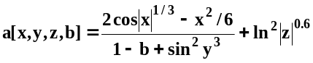 де 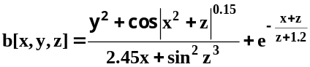;.
Завдання 2: Задано межі та крок зміни аргументів x_{п}=N-D, x_{к}=D+N, Δx=(x_{к}–x_{п})/10, y_{п}= (N-D)/2, y_{к}=(N+D)*2, Δy=(y_{к}–y_{п})/12, а також дійсне число z=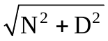) де D – дата народження, а N – номер в списку викладача. Відповідно до номера варіанта потрібно розробити програму для двовимірного табулювання логічної функції с=f[x,y,z,b] за аргументами х і у за математичними виразами 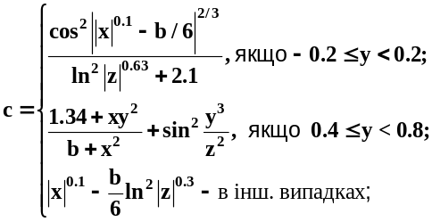; .
Завдання 3: Задано дійсне число x=1.61⋅N (де N – номер варіанту) і цілі числа m=10 i n=5. Відповідно до номера варіанту потрібно розробити програму для обчислення значення подвійної суми 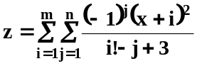
Завдання 4: Задано дійсне число x = 0.68⋅№ (де № – номер варіанту) і ціле число n = 10. Розробити програму для обчислення значень елементів одновимірного масиву 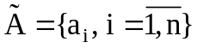 за заданими формулами: 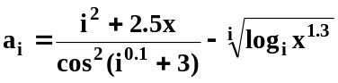 Обчислити:
- C – середнє значення елементів масиву 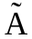;
- m – мінімальне та M – максимальне значення елементів масиву ;
- z – значення арифметичного виразу, визначається за такою формулою:
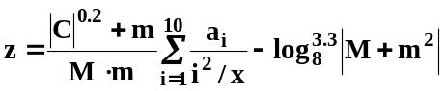
Етапи виконання роботи:
- складання блок-схеми алгоритму розв'язку задачі;
- написання програми;
- підготовка власних коректних вхідних даних для кожної з виконуваних задач, проведення відповідних розрахунків і їх аналіз;
- зробити висновки про відповідність технічного завдання з отриманими результатами.
Додаткові настанови: видаються керівником роботи у процесі її виконання.
Література: [1-4]
Затверджено на засіданні кафедри УІБ __.___.13 р.
Завдання видав: доц. кафедри УІБ І.Б. Івасенко
Виконавець: курсант гр. ІБ-11 Т.С. Іванчук
ЗМІСТ
ВСТУП 5
РОЗВ'ЯЗОК завдань 6
Завдання 1. 6
Завдання 2. 7
Завдання 3. 9
Завдання 4. 10
ВИСНОВКИ 13
Список використаної літератури 14
ДодатОК А. КОД Програми 15

ВСТУП
Історія розроблення мови програмування C++ починається з мови С, тобто її побудовано на фундаменті та синтаксисі мови С. Мова C++ насправді є надбудовою мови С, тобто усі компілятори C++-програм можна використовувати для компілювання С-програм. Мову C++ можна назвати розширеною та поліпшеною версією мови С, у якій реалізовано технологію об'єктно-орієнтованого, узагальненого та процедурного програмування. Вона також містить ряд інших удосконалень мови С, наприклад, розширений набір бібліотечних функцій. Щоб до кінця зрозуміти і оцінити переваги мови програмування C++, необхідно зрозуміти все "як" і "чому" відносно мови С.
Не секрет, що протягом декількох останніх десятиліть на ринку програмного забезпечення відбулися значні зміни, які є очевидними навіть для не професіонала. Зокрема, мова C++ стала універсальною мовою програмування високого рівня з підтримкою декількох сучасних парадигм програмування: об'єктно-орієнтованої, узагальненої та процедурної. Вона була розроблена Б'ярном Страуструпом (англ. Bjarne Stroustrup) в AT&T Bell Laboratories (м. Мюррей-Хілл, шт. Нью-Джерсі) у 1979 р. під назвою "С з класами" (C with Classes). Згодом, у 1983 р. її перейменували на мову C++.
Назву мові "С++" придумав Рік Масситті (Rick Mascitti), яка походить від оператора мови С інкремента "++" (збільшення значення змінної на одиницю). У цей час також був поширений спосіб присвоєння нових імен комп'ютерним програмам, що полягав у додаванні до назви символу "+" для позначення її нових модифікацій. Згідно з задумом Б'ярна Страуструпа, "ця назва вказує на еволюційну природу змін мови C". Виразом "С+" називали попередню мову програмування, зовсім не пов'язану з мовою С++. Багато зі фахівців можуть зауважити, що введення назви мови С++ не змінює самої мови програмування С, тому найточнішим іменем мало б бути "С+1".

РОЗВ'ЯЗОК завдань
Завдання 1.
Задано межі та крок зміни аргументів xп = -1.83 ⋅ N + 0.5, xк = 2.38 ⋅ N + 0.5, Δx = (xк – xп)/10, yп = -0.74 ⋅ N + 1.0, yк = 0.86 ⋅ N + 1.0 (де N – номер варіанту), Δy = (yк – yп)/8, а також дійсне число z = 1.3 ⋅ N + 1.5. Розробити програму для двовимірного табулювання функції a = f[x, y, z, b] за аргументами х і y
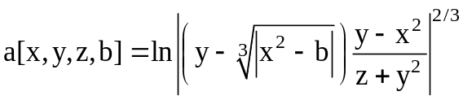 де 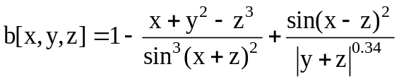
Я запрограмувала функцію Fb, яка буде повертати значення дійсного типу double. Як аргументи ця функція буде приймати три змінні типу double: x, y, z.
// Обчислення значення математичної функції b[x, y, z]
double Fb(double x, double y, double z)
{
double b1 = y * y + cos(pow(fabs(x * x + z), 0.15));
double b2 = 2.45 * x + pow(sin(pow(z, 3)), 2);
double b3 = exp(-(x + 2)/(z + 1.2));
return b1/b2 + b3;

}
Таким самим способом запрограмувала функцію a = f[x, y, z, b] і назвала її Fa.
// Обчислення значення математичної функції a[x, y, z, b]
double Fa(double x, double y, double z, double b)
{
double a1 = 2 * cos(pow(fabs(x), 1.0/3)) -(x * x)/6;
double a2 = 1 - b + pow(sin(pow(y, 3)), 2);
double a3 = pow(log(pow(fabs(z), 0.6)), 2);
return a1/a2 + a3;
}
Оскільки нам потрібно розробити програму для двовимірного табулювання функції a = f[x, y, z, b] за двома аргументами х і y, нам потрібно скористатись будь-яким оператором циклу. Я знаю три оператори циклу: while, for, do while. Щоб зробити двовимірне табулювання функції я створила конструкцію з двох циклів: зовнішнього та внутрішнього.
cout<< "Двовимірне табулювання функції a[x, y, z, b]" <<endl;
cout<<setw(12) << " y/x -- > ";
for(x = xp; x <= xk+dx/2; x += dx)
cout<<setw(8) << x;
cout<<endl;
for(y = yp; y <= yk+dy/2; y += dy)
{
cout<<setw(6) << y << " -- > ";
for(x = xp; x <= xk+dx/2; x += dx)
{
b = Fb(x, y, z);
cout<<setw(8) << Fa(x, y, z, b); // Розрахунок значення функцій a[x, y, z, b]
}
cout<<endl;
}
Внаслідок виконання ця програма відображає на екрані такі результати розрахунку:
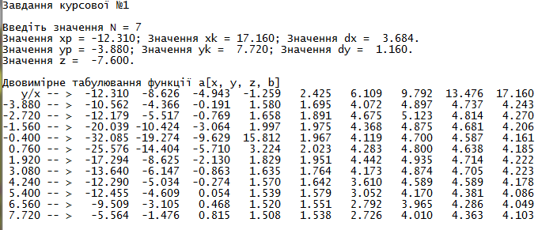

Завдання 2.
Задано межі та крок зміни аргументів x_{п} = N - D, x_{к} = D + N, Δx = (x_{к} – x_{п})/10, y_{п} = (N - D)/2, y_{к} = (N + D) ⋅ 2, Δy = (y_{к} – y_{п})/12, а також дійсне число z = ) де D – дата народження, а N – номер в списку викладача. Відповідно до номера варіанта потрібно розробити програму для двовимірного табулювання логічної функції с = f[x, y, z, b] за аргументами х і у за математичними виразами
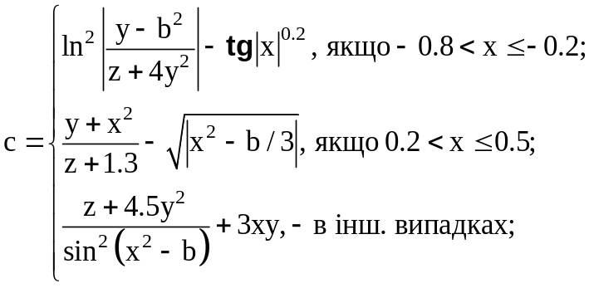;
Оскільки нам потрібно розробити програму для двовимірного табулювання функції с = f[x, y, z, b] і b = f[x, y, z] за двома аргументами х і y, функцію b = f[x, y, z] беремо з першого завдання.
Як аргументи функція Fс буде приймати чотири змінні типу double: x, y, z, b.
// Обчислення значення математичної функції с[x, y, z, b]
double Fc(double x, double y, double z, double b)
{
double c = 0, c1, c2, c3, c4;
if((y >= -0.2)&&(y < 0.2))
{
c1 = pow(fabs(x), 0.1) - b/6;
c2 = pow(fabs(c1), 2.0/3);
c3 = pow(cos(c2), 2);
c4 = pow(log(pow(fabs(z), 0.63)), 2) + 2;
c = c3/c4;
}
else if((0.4 <= y)&&(y < 0.8))
c = (1.34 + x * y * y)/(b + x * x) + pow(sin(pow(y, 3)/(z * z)), 2);
else c = pow(fabs(x), 0.1) - b/6 * pow(log(pow(fabs(z), 0.3)), 2);
return c;
}
Виконуємо двовимірне табулювання функції с = f[x, y, z, b]:
cout << "Двовимірне табулювання функції c[x, y, z, b]" << endl;
cout << setw(14) << " y/x --> ";
for(x = xp; x <= xk + dx/2; x += dx)
cout << setw(9) << x;
cout << endl;
for(y = yp; y <= yk + dy/2; y += dy)
{
cout << setw(8) << y << " --> ";
for(x = xp; x <= xk + dx/2; x += dx)
{
b = Fb(x, y, z);
cout << setw(9) << Fc(x, y, z, b);
}
cout << endl;
}
Внаслідок виконання ця програма відображає на екрані такі результати розрахунку:
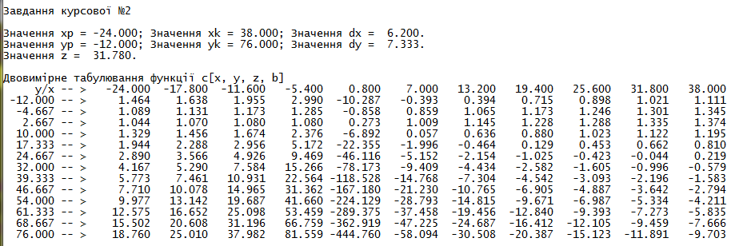

Завдання 3.
Задано дійсне число x = 1.61 ⋅ N(де N – номер варіанту) і цілі числа m = 10 i n = 5. Відповідно до номера варіанту потрібно розробити програму для обчислення значення подвійної суми
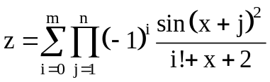
Оскільки нам потрібно розробити програму для обчислення значення подвійної суми, я реалізувала суму за допомогою циклу. Подвійна суму можна реалізувати за допомогою двох циклів: зовнішнього та внутрішнього.
Для обчислення значення елемента внутрішньої суми необхідно знайти значення факторіала. Для обчислення значення факторіала розроблено функцію користувача, яку названо Fact, яка повертає значення типу double та приймає аргумент типу int.
double Fact(int n)
{
double f = 1;
if(n > 1) for(int i = 2; i <= n; i++) f *= i;
return f;
}
Код програми для обчислення значення внутрішньої та зовнішньої суми:
double Fs(double x, int i, int j )
{
double w1 = pow(- 1, j) * pow(x + i, 2);
double w2 = Fact(i) * j + 3;
return w1/w2;
}

double Fss(double x, int m, int n)
{
double s = 0, s1 = 0, c = 0;
for(int i = 1; i <= m; i++)
{
for(int j = 1; j <= n; j++)
{
c = Fs(x, i, j);
cout << setprecision(8) << setw(15) << c;
s1 += c;
}
cout << setw(7) << "P = " << setw(8) << s1 << endl;
s += s1;
}
return s;
}

Внаслідок виконання ця програма відображає на екрані такі результати розрахунку:

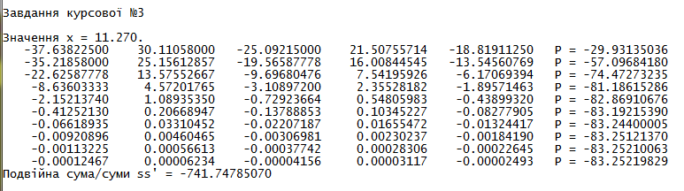

Завдання 4.
Задано дійсне число x = 0.68 ⋅ № (де № – номер варіанту) і ціле число n = 10. Розробити програму для обчислення значень елементів одновимірного масиву 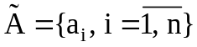 за заданими формулами:
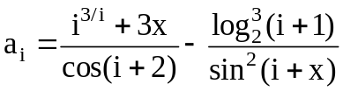
Обчислити:
- C – середнє значення елементів масиву ;
- m – мінімальне та M – максимальне значення елементів масиву ;
- z – значення арифметичного виразу, визначається за такою формулою:
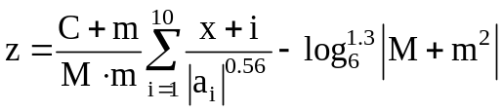
Етапи виконання роботи:
- складання блок-схеми алгоритму розв'язку задачі;
- написання програми;
- підготовка власних коректних вхідних даних для кожної з виконуваних задач, проведення відповідних розрахунків і їх аналіз;
- зробити висновки про відповідність технічного завдання з отриманими результатами.
Нам потрібно розробити програму для обчислення значень елементів одновимірного масиву.
// Обчислення значення елемента масиву
double Fai(double x, int i)
{
double a1 = (i * i + 2.5 * x)/pow(cos(pow(i, 0.1) + 3), 2);
double a2 = pow(Flog(i, pow(x, 1.3)), 1.0/i);
return a1 - a2;
}
Масив – це перелік змінних однакового типу, звернення до яких відбувається із застосуванням імені, загального для всіх його елементів. Одновимірний масив – це перелік взаємопов’язаних між собою змінних. Для заповнення масиву нам потрібен цикл:
for(int i = 0; i < size; i++)
{
A[i] = Fai(x, i + 1);
cout << "A[" << i << "] = " << setw(7) << A[i] << endl;
}
Для обчислення середнього значення елементів масиву A розроблено ряд функцій користувача, які повертають нам середнє, мінімальне та максимальне значення елементів масиву і в якості аргументів приймають одновимірний масив A типу double розміром size та число n типу int.
// Обчислення середнього значення елементів масиву
double FSer(double A[size], int n)
{
double s = 0;
for(int i = 0; i < n; i++) s += A[i];
return s/n;
}

// Обчислення мінімального значення елементів масиву
double Fmin(double A[size], int n)
{
double min = A[0];
for(int i = 1; i < n; i++)
if(min > A[i]) min = A[i];
return min;
}

// Обчислення максимального значення елементів масиву
double Fmax(double A[size], int n)
{
double max = A[0];
for(int i = 1; i < n; i++)
if(max < A[i]) max = A[i];
return max;
}
Функції для обчислення мінімального, максимального та середнього значення елементів масиву вивела на екран:
cout << endl << "Середнє значення масиву A C = " << FSzn(A, n) << endl;
cout << "Мінімальне значення масиву A m = " << Fmin(A, n) << endl;
cout << "Максимальне значення масиву A M = " << Fmax(A, n) << endl << endl;
Для обчислення значення суми множника z елементів масиву A розроблено функцію користувача, яка повертає значення суми множника і в якості аргументів приймає одновимірний масив A типу double розміром size та число x типу double.
double Fsum(double A[size], double x)
{
double s = 0;
for(int i = 1; i <= size; i++)
s += A[i - 1]/((i * i)/x);
return s;
}
Обчислюємо логарифм:
double Flog(double osn, double ch)
{
return log(osn)/log(ch);
}
Значення виразу z обчислила та вивела на екран:
z = (pow(fabs(FSer(A, n)), 0.2) + Fmin(A, n))/(Fmax(A, n) * Fmin(A, n)) * Fsum(A, x)
- pow(Flog(8, fabs(Fmax(A, n) + Fmin(A, n) * Fmin(A, n))), 3.3);
cout << "Значення виразу z = " << z << endl;
Внаслідок виконання ця програма відображає на екрані такі результати розрахунку:
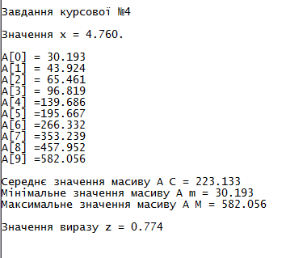
ВИСНОВКИ
Під час виконання завдань курсової роботи я розробила програми для двовимірного табулювання математичної функції, обчислення значення функціонала, для знаходження значення подвійної суми та обчислення значення факторіала .
Ми застосовували теоретичні знання з програмування при розробленні коду прикладних програм.
Список використаної літератури
1. Аммераалъ Л. STL для программистов на С++ / Л. Аммераалъ. – М. : Изд-во ДМК, 1999. – 240 с.
2. Бронштейн И.Н. Справочник по математике для инженеров и учащихся втузов / И.Н. Бронштейн, К.А. Семендяев. – 13-е изд., испр. – М. : Изд-во "Наука", Гл. ред. физ.-мат. лит., 1986. – 544 с.
3. Грицюк Ю.І. Програмування мовою С++ : навч. посібн. / Ю.І. Грицюк, Т.Є. Рак. – Львів : Вид - во ЛДУ БЖД, 2011. – 292 с.
4. Павловская Т.А. Программирование на языке высокого уровня : учебник / Т.А. Павловская. – СПб. : Изд-во "Питер", 2005. – 461 с.

ДодатОК А. КОД Програми
#include <vcl>
#include <iostream>
#include <iomanip>
#include <math>
#include <conio>
using namespace std;

const int size = 10;

double Fa(double x, double y, double z, double b);
double Fb(double x, double y, double z);
double Fc(double x, double y, double z, double b);
double Fact(int n); // Факторіал
double Fs(double x, int i, int j); // Сума
double Fss(double x, int m, int n); // Подвійна сума

double Fai(double x, int i);
double FSer(double A[size], int n);
double Fmin(double A[size], int n);
double Fmax(double A[size], int n);
double Fsum(double A[size], double x);
double Flog(double osn, double ch);

int main()
{
cout.precision(3); // Формат #.###
cout.setf(ios_base::fixed); // Формат #.##
SetConsoleOutputCP(1251); // Виведення кирилиці

// Опис змінних
double dx, xp, xk, x, y, yp, yk, dy, z, b;

cout << "Завдання курсової №1" << endl << endl;
int N; cout << "Введіть значення N = "; cin >> N;
xp = -1.83 * N + 0.5; cout << "Значення xp = " << setw(6) << xp << "; ";
xk = 2.38 * N + 0.5; cout << setw(14) << "Значення xk = " << setw(6) << xk << "; ";
dx = (xk - xp)/8; cout << setw(14) << "Значення dx = " << setw(6) << dx << "." << endl;
yp = -0.74 * N + 1.3; cout << "Значення yp = " << setw(6) << yp << "; ";
yk = 0.86 * N + 1.7; cout << setw(14) << "Значення yk = " << setw(6) << yk << "; ";
dy = (yk - yp)/10; cout << setw(14) << "Значення dy = " << setw(6) << dy << "." << endl;
z = -1.3 * N + 1.5; cout << "Значення z = " << setw(7) << z << "." << endl << endl;

cout << "Двовимірне табулювання функції a[x, y, z, b]" << endl;
cout << setw(12) << " y/x --> ";
for(x = xp; x <= xk + dx/2; x += dx)
cout << setw(8) << x;
cout << endl;
for(y = yp; y <= yk + dy/2; y += dy)
{
cout << setw(6) << y << " --> ";
for(x = xp; x <= xk + dx/2; x += dx)
{
b = Fb(x, y, z);
cout << setw(8) << Fa(x, y, z, b); // Розрахунок значення функцій a[x, y, z, b]
}
cout << endl;
}

cout << endl << "Завдання курсової №2" << endl << endl;
double D = 31;

xp = N - D; cout << "Значення xp = " << setw(6) << xp << "; ";
xk = D + N; cout << "Значення xk = " << setw(6) << xk << "; ";
dx = (xk - xp)/10; cout << "Значення dx = " << setw(6) << dx << "." << endl;
yp = (N - D)/2; cout << "Значення yp = " << setw(6) << yp << "; ";
yk = (N + D) * 2; cout << "Значення yk = " << setw(6) << yk << "; ";
dy = (yk - yp)/12; cout << "Значення dy = " << setw(6) << dy << "." << endl;
z = sqrt(N * N + D * D); cout << "Значення z = " << setw(7) << z << "." << endl << endl;

cout << "Двовимірне табулювання функції c[x, y, z, b]" << endl;
cout << setw(14) << " y/x --> ";
for(x = xp; x <= xk + dx/2; x += dx)
cout << setw(9) << x;
cout << endl;
for(y = yp; y <= yk + dy/2; y += dy)
{
cout << setw(8) << y << " --> ";
for(x = xp; x <= xk + dx/2; x += dx)
{
b = Fb(x, y, z);
cout << setw(9) << Fc(x, y, z, b); // Розрахунок значення функцій c[x, y, z, b]
}
cout << endl;
}

cout << endl << "Завдання курсової №3" << endl << endl;
int n = 5, m = 10;
x = 1.61 * N; cout << "Значення x = " << x << "." << endl;
cout << "Подвійна сума/суми ss' = " << Fss(x, m, n) << endl;

cout << endl << "Завдання курсової №4" << endl << endl;
cout.precision(3);
double A[size];
n = 10;
x = 0.68 * N; cout << "Значення x = " << x << "." << endl << endl;
for(int i = 0; i < size; i++)
{
A[i] = Fai(x, i + 1);
cout << "A[" << i << "] = " << setw(7) << A[i] << endl;
}

// Виклик функцій
cout << endl << "Середнє значення масиву A C = " << FSer(A, n) << endl;
cout << "Мінімальне значення масиву A m = " << Fmin(A, n) << endl;
cout << "Максимальне значення масиву A M = " << Fmax(A, n) << endl << endl;

z = (pow(fabs(FSer(A, n)), 0.2) + Fmin(A, n))/(Fmax(A, n) * Fmin(A, n)) * Fsum(A, x)
- pow(Flog(8, fabs(Fmax(A, n) + Fmin(A, n) * Fmin(A, n))), 3.3);
cout << "Значення виразу z = " << z << endl;
getch(); return 0;
}

// Обчислення значення математичної функції a[x, y, z, b]
double Fa(double x, double y, double z, double b)
{
double a1 = 2 * cos(pow(fabs(x), 1.0/3)) -(x * x)/6;
double a2 = 1 - b + pow(sin(pow(y, 3)), 2);
double a3 = pow(log(pow(fabs(z), 0.6)), 2);
return a1/a2 + a3;
}

// Обчислення значення математичної функції b[x, y, z]
double Fb(double x, double y, double z)
{
double b1 = y * y + cos(pow(fabs(x * x + z), 0.15));
double b2 = 2.45 * x + pow(sin(pow(z, 3)), 2);
double b3 = exp(-(x + 2)/(z + 1.2));
return b1/b2 + b3;

}

// Обчислення значення математичної функції с[x, y, z, b]
double Fc(double x, double y, double z, double b)
{
double c = 0, c1, c2, c3, c4;
if((y >= -0.2)&&(y < 0.2))
{
c1 = pow(fabs(x), 0.1) - b/6;
c2 = pow(fabs(c1), 2.0/3);
c3 = pow(cos(c2), 2);
c4 = pow(log(pow(fabs(z), 0.63)), 2) + 2;
c = c3/c4;
}
else if((0.4 <= y)&&(y < 0.8))
c = (1.34 + x * y * y)/(b + x * x) + pow(sin(pow(y, 3)/(z * z)), 2);
else c = pow(fabs(x), 0.1) - b/6 * pow(log(pow(fabs(z), 0.3)), 2);
return c;
}

// Обчислення середнього значення елементів масиву
double FSer(double A[size], int n)
{
double s = 0;
for(int i = 0; i < n; i++) s += A[i];
return s/n;
}

// Обчислення мінімального значення елементів масиву
double Fmin(double A[size], int n)
{
double min = A[0];
for(int i = 1; i < n; i++)
if(min > A[i]) min = A[i];
return min;
}

// Обчислення максимального значення елементів масиву
double Fmax(double A[size], int n)
{
double max = A[0];
for(int i = 1; i < n; i++)
if(max < A[i]) max = A[i];
return max;
}

// Обчислення суми множника z;
double Fsum(double A[size], double x)
{
double s = 0;
for(int i = 1; i <= size; i++)
s += A[i - 1]/((i * i)/x);
return s;
}

double Flog(double osn, double ch)
{
return log(osn)/log(ch);
}

// Обчислення значення елемента масиву
double Fai(double x, int i)
{
double a1 = (i * i + 2.5 * x)/pow(cos(pow(i, 0.1) + 3), 2);
double a2 = pow(Flog(i, pow(x, 1.3)), 1.0/i);
return a1 - a2;
}

double Fact(int n)
{
double f = 1;
if(n > 1) for(int i = 2; i <= n; i++) f *= i;
return f;
}

double Fs(double x, int i, int j )
{
double w1 = pow(- 1, j) * pow(x + i, 2);
double w2 = Fact(i) * j + 3;
return w1/w2;
}

double Fss(double x, int m, int n)
{
double s = 0, s1 = 0, c = 0;
for(int i = 1; i <= m; i++)
{
for(int j = 1; j <= n; j++)
{
c = Fs(x, i, j);
cout << setprecision(8) << setw(15) << c;
s1 += c;
}
cout << setw(7) << "P = " << setw(8) << s1 << endl;
s += s1;
}
return s;
}

